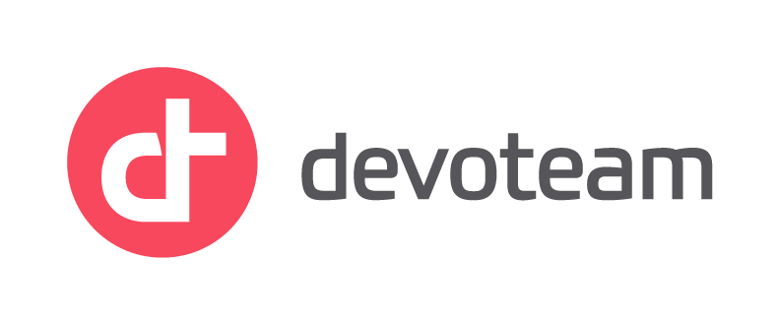

NOTES DE PRÉSENTATION
DevoTeam Dashboard
Script pour une présentation orale — à lire, pas à distribuer

DevoTeam Dashboard — Projet interne | Août 2026 | Youssef Hmidi

Accroche
[Ton confiant, ne pas se presser — laisser la phrase respirer]
Je vais vous présenter DevoTeam Dashboard. En une phrase : c'est un tableau de bord commercial à qui on parle en français, et qui répond avec le bon graphique — pas de menu à chercher, pas de SQL à écrire, pas de formation à prévoir.
L'idée de départ tient en une ligne : « montre-moi le budget par pays pour Risk Advisory », et une seconde plus tard, le graphique est là, à l'écran, à côté du chat.
Le problème que ça résout
Les équipes commerciales suivent des centaines d'opportunités — budgets, pays, statuts, échéances. Deux frictions reviennent tout le temps : il faut un outil BI ou des requêtes SQL pour croiser ces données, et une échéance qui approche peut passer inaperçue si personne ne pense à consulter le dashboard ce jour-là. Ce projet attaque les deux en même temps : l'accès aux données devient conversationnel, et le système prévient tout seul quand une échéance approche.
Ce qui va vous surprendre : huit façons de voir les mêmes données
[Montrer le chat à l'écran — poser une vraie question en direct si possible]
Barres, courbes, aires, camemberts, cartes KPI, tableaux — jusque-là, classique. Mais j'ai aussi construit un entonnoir de vente, qui montre visuellement où les deals se perdent dans le pipeline commercial, et un nuage de points qui croise le budget avec la probabilité de gain pour révéler une vraie corrélation : est-ce que les gros budgets ont statistiquement plus de chances d'être gagnés ? Ce sont des types de graphiques qu'on ne trouve pas dans un dashboard interne standard, et le système choisit tout seul lequel utiliser selon la question posée.
Le chat comprend aussi le contexte : je peux demander « et pour Data Management ? » juste après une première question, et il comprend que je veux le même graphique, juste filtré différemment. Il comprend aussi les dates relatives — « ce mois-ci », « le trimestre dernier » — et les comparaisons — « compare la France et le Maroc ».
Ce qu'on ne voit pas : pourquoi on peut lui faire confiance
C'est le point sur lequel j'ai le plus travaillé, et c'est invisible à l'écran. Un assistant qui invente un chiffre plausible mais faux, c'est pire qu'un assistant qui ne répond pas — surtout sur des données commerciales. Alors la règle absolue du projet, c'est : jamais deviner. Si le système n'est pas sûr de ce qu'on lui demande, il pose une question de clarification, plutôt que d'afficher un résultat séduisant mais inventé.
Concrètement, ça veut dire que le modèle de langage ne touche jamais directement la base de données. Il produit uniquement une intention structurée, entièrement validée contre une liste blanche de colonnes et de valeurs réelles avant qu'une seule requête SQL soit construite. Et cette architecture est vérifiée par cent tests automatisés, qui tournent sans base de données réelle ni connexion internet.
Une fonctionnalité que personne ne m'a demandée
Au-delà du périmètre initial, j'ai ajouté un système d'alertes deadlines : chaque jour, l'application envoie automatiquement un email récapitulant les opportunités dont l'échéance approche, et affiche la même liste dans un bandeau du dashboard. Et j'ai poussé le soin du détail jusqu'à gérer le cas où le serveur serait éteint pile à l'heure prévue : au redémarrage, le système vérifie tout seul s'il a manqué l'envoi du jour et le rattrape, sans jamais envoyer le même email deux fois.
Des bugs trouvés en testant pour de vrai, pas juste en croisant les doigts
[C'est la partie qui montre la rigueur — ne pas la survoler]
Les tests automatisés, c'est nécessaire, mais ça ne suffit pas. J'ai trouvé un vrai bug en utilisant l'application moi-même : demander la liste des « opportunités urgentes » remontait des deadlines dépassées depuis des mois, parce que mathématiquement, moins sept jours est bien inférieur à sept jours — juste que ça n'a aucun sens métier. Je l'ai corrigé à trois niveaux différents plutôt qu'un seul, par prudence : le raisonnement, c'est qu'une instruction donnée à un modèle de langage n'est jamais une garantie à cent pour cent, donc la correction qui compte vraiment est celle qui ne dépend pas du modèle pour s'appliquer.
Même logique pour deux graphiques : le texte qui accompagnait l'entonnoir de vente et la carte de chaleur décrivait plus de données que ce que le graphique affichait réellement à l'écran. Des tests unitaires bien écrits n'auraient jamais attrapé ça — il a fallu utiliser l'application comme un vrai utilisateur pour le voir.
Le soin du détail
L'interface reprend les couleurs et le logo Devoteam, avec un mode sombre entièrement lisible — et pas juste esthétique : j'ai trouvé et corrigé deux bugs de contraste où le texte devenait quasiment invisible en mode sombre, en relisant le CSS ligne par ligne plutôt qu'en devinant. Et pour que ce soit simple à lancer au quotidien, j'ai construit un raccourci bureau en un clic qui démarre MySQL, le serveur et l'interface, puis ouvre directement la page.
Les chiffres à retenir
- 8 types de graphiques choisis automatiquement selon la question posée.
- 100 tests automatisés, aucune dépendance à une base de données réelle.
- 15 phases de développement livrées, de bout en bout, en autonomie.
- 0 hallucination tolérée : donnée non fiable = question posée en retour, jamais un chiffre inventé.
Pour conclure
[Marquer une pause avant cette dernière phrase]
Ce projet, c'est un dashboard qu'on peut vraiment donner à une équipe commerciale sans formation, avec la rigueur d'ingénierie qui garantit que ce qu'il affiche est juste — et deux documents détaillés, un rapport et un guide technique, pour qui veut aller plus loin. Je suis disponible pour une démonstration en direct, ou pour répondre à vos questions dès maintenant.

